**AHRS（航姿参考系统）**

**一、AHRS（航姿参考系统）和IMU（惯性测量单元）的区别**

1.AHRS（Attitude and heading reference system）

测量器件是加速度计、陀螺仪、磁罗盘。AHRS的真正参考来自于地球的重力场和地球的磁场，他的静态终精度取决于对磁场的测量精度和对重力的测量精度，而陀螺仪决定了他的动态性能。磁场和重力场越正交，则航姿测量效果越好，也就是说如果磁场和重力场平行了，比如在地磁南北极。。这里的磁场是向下的，即和重量场方向相同了。这个时候航线角是没法测出的，这是航姿系统的缺陷所在，在高纬度的地方航线角误差会越来越大。

2.IMU（Inertial measurement unit）

大学的理论力学告诉我们，所有的运动都可以分解为一个直线运动和一个旋转运动，故这个惯性测量单元就是测量这两种运动，直线运动通过加速度计可以测量，旋转运动则通过陀螺仪。假设IMU的陀螺和加速度计的测量是没有任何误差的。那么通过陀螺则可以精确的测量物体的姿态。通过加速度计可以二次积分得出位移，实现完整的6DOF，也就是说你带着一台这种理论型的IMU在宇宙任何位置运动。我们都可以知道他当前的姿态和相对位移，这将不局限于任何场。

3.两者的区别

为什么AHRS多了一个传感器结果受限制更多呢？因为AHRS的传感器通常是成本低廉的MEMS（Micro-Electro-Mechanical System，主要由传感器、执行器和微能源三大部分组成）传感器，这种传感器的陀螺仪和加速度计的噪声相对来说很大，以平面陀螺仪为例用ADI的陀螺仪进行积分一分钟会漂移2度左右，这种前提下如果没有磁场和重力场来修正三轴陀螺的话。那么基本上3分钟以后物体的实际姿态和测量输出姿态就完全变样了，所以在这种低价陀螺仪和加速度计的架构下必须运用场向量来进行修正。

IMU的陀螺仪用的是光纤陀螺或者机械陀螺，这种陀螺仪的成本很高，精度相对MEMS陀螺仪也很高。IMU的姿态精度参数通常是一小时飘多少度，比如xbow的低端的有一小时3度的。而用加速度计积分做位置的话，AHRS是不现实的。AHRS通常要结合GPS和气压计做位置。

AHRS提供了数据融合的功能，能够保证输出的是可靠的数据，但是IMU只能够输出直线和旋转两种形式的运动数据。

**二、AHRS特性**

1.利用磁场与重力的正交性，受磁场的干扰严重。但是存在矫正算法

2.使用互补滤波和卡尔曼滤波，数据可靠性高。

3.MPU6500只支持SPI通信，MPU6050支持I2C和SPI，（400kHz的 I2C 或20MHz的SPI）。

**三、磁力计**

1.HMC5883l

通过HMC5883l芯片提供的自我检测功能，进行自我检测，然后找到一个比例因子。将传感器的检测值乘以这个比例因子，就可以修正磁场。

2.MPU9150（AKM8975）

内部包含DMP（动态运动处理器，Digital Motion Processor），只支持IIC通信。

运动数字处理引擎（ DMP）位于 MPU9150（9250） 内部，可以直接处理数据， 减少了主控芯片的任务。 只需要把所得到的加速度，陀螺仪，磁场值甚至外置的传感器的值直接给它即可。然

后直接从它的寄存器读取计算好的值就行，或者直接把算好的值存入 FIFO 缓冲器。 DMP 有

个中断引脚，可做来唤醒主控芯片。DMP 主要任务是来释放主芯片的工作任务。一般的运行速率达到 200Hz，可保证高速率和高精度。即使这样，主芯片在就算只有 5Hz的速率下与其通信，芯片的运算速度仍然可以达到 200Hz。DMP 可以节能，而且对节约软件结构，节约程序运行时间还是非常重要的。

3.MPU9250（AKM8963）

（1）内部包含DMP，支持SPI和IIC通信。

芯片的内部原理框图如下：

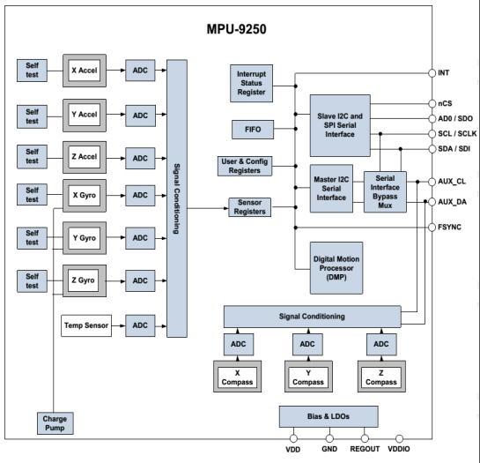

（2）数据寄存器与FIFO

数据寄存器是只读寄存器，他们存放了刚刚被测量出来的加速度，陀螺仪，磁力计，辅助传

感器以及温度的值。这些寄存器可以通过串行接口随时被访问。

MPU-9250 包含了一个容量有 512 字节的 FIFO 寄存器。 FIFO 配置寄存器决定了哪些数据被

写入了 FIFO 缓冲区。有可能是加速度值，陀螺仪的值，温度的值或辅助传感器的值，甚至是

FSYNC 引脚输入信号。FIFO 计数器会负责记录 FIFO 里面的字节数量，而且可以随时读取。 中断功能是提示有新数据可以读了。

（3）中断功能

中断的功能可以通过配置中断寄存器来配置。可配置的有： INT 中断引脚配置，中断锁和清除以及中断触发。产生中断的情况有：

* 时钟振荡改变的时候（通常发生在切换时钟源时 4 发生）
* 有新数据可读的时候（ FIFO 寄存器内的数据）
* 加速度的中断功能（运动唤醒功能）
* 没有接收到辅助传感器数据的时候

中断的状态可以从中断寄存器中读取。INT 引脚必须和主控芯片的相连以便唤醒休眠中的主机。更多细节请参阅寄存器手册。

（4）传感器方向

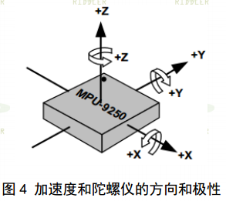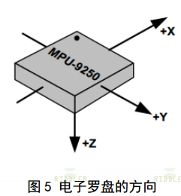

简单的世界坐标系记法是“东-北-天”，但是磁罗盘的坐标不是世界坐标系。

4.工作原理

用来衡量磁感应强度大小的单位是Tesla或者Gauss（1Tesla=10000Gauss）。随着地理位置的不同，通常地磁场的强度是0.4-0.6 Gauss。需要注意的是，磁北极和地理上的北极并不重合，通常他们之间有11度左右的夹角。

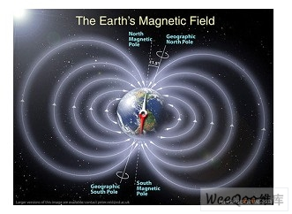

地磁场是一个矢量，对于一个固定的地点来说，这个矢量可以被分解为两个与当地水平面平行的分量和一个与当地水平面垂直的分量。如果保持电子罗盘和当地的水平面平行，那么罗盘中磁力计的三个轴就和这三个分量对应起来，如下图所示：

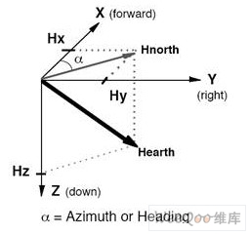

上图中的α就是航向角，首先将Hearth分解成Z方向和Hnorth方向，然后将Hnorth分解为X和Y方向，从而可以得到当前与正北方向的夹角